国家老年大学2023年全国老年教育诵读教学成果展操作指南
一、电脑端
参加诵读教学成果展的整体流程：
注册成为国家老年大学学员 学习“云课堂”诵读课程 活动报名 作品上传
- 成为国家老年大学学员

浏览器搜索“国家老年大学”，或输入网址：lndx.edu.cn，进入官网。

进入首页后点击焦点图左右切换按钮，找到下图，点击进入并查看成为国家老年大学学员权益，再点击页面最下方“点击注册”，即可填写信息，成为国家老年大学学员。（具体步骤请按页面提示操作）
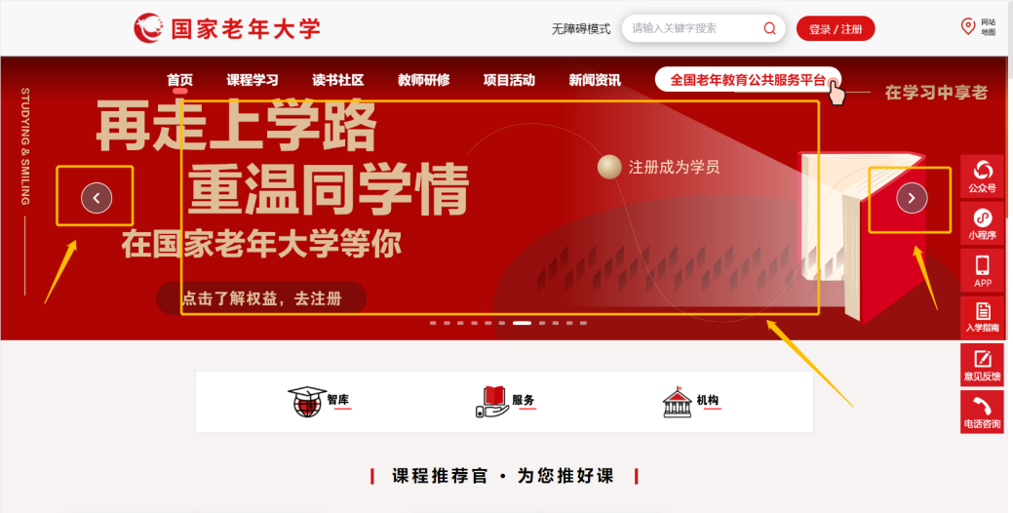
- 学习诵读课程
点击导航栏中的“课程学习”，进入页面后点击“云课堂”中的“诵读”课程。
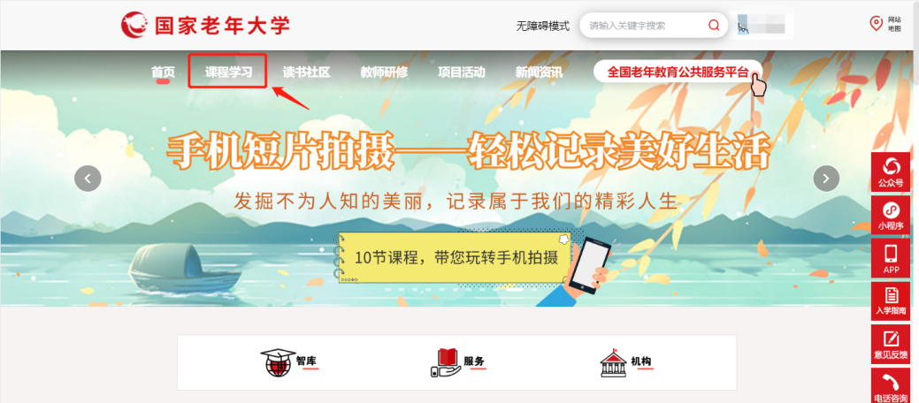
点击“我要报名”，按照页面提示操作即可报名并学习诵读课程（报名诵读课程需年满50周岁）
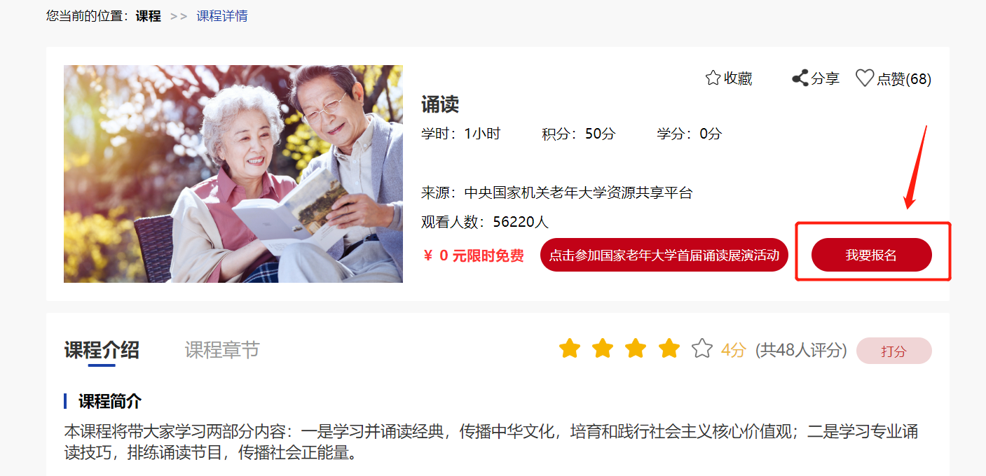
课程学习界面：
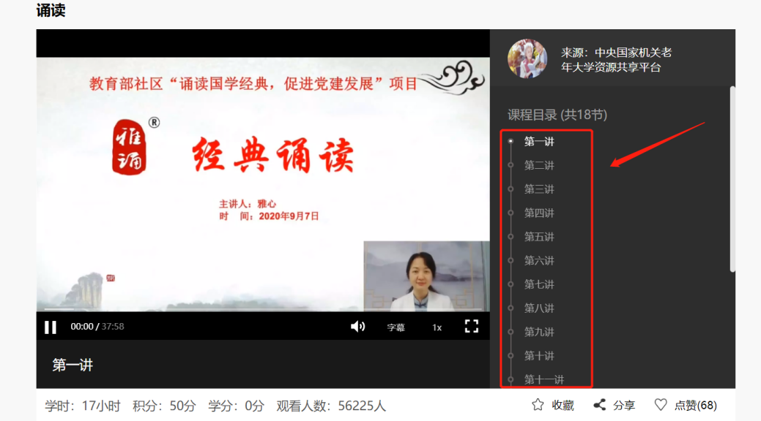
- 报名诵读活动
在诵读课程页面上点击“参加国家老年大学首届诵读展演活动”按钮，进入“国家老年大学2023年全国老年教育诵读教学成果展”活动页，点击“我要报名”，填写相关信息，点击提交即可报名成功。
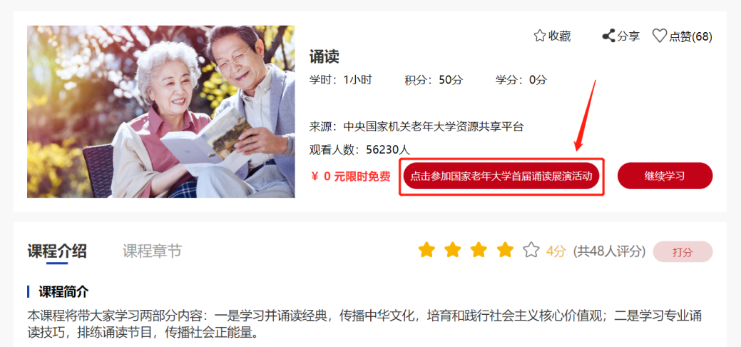
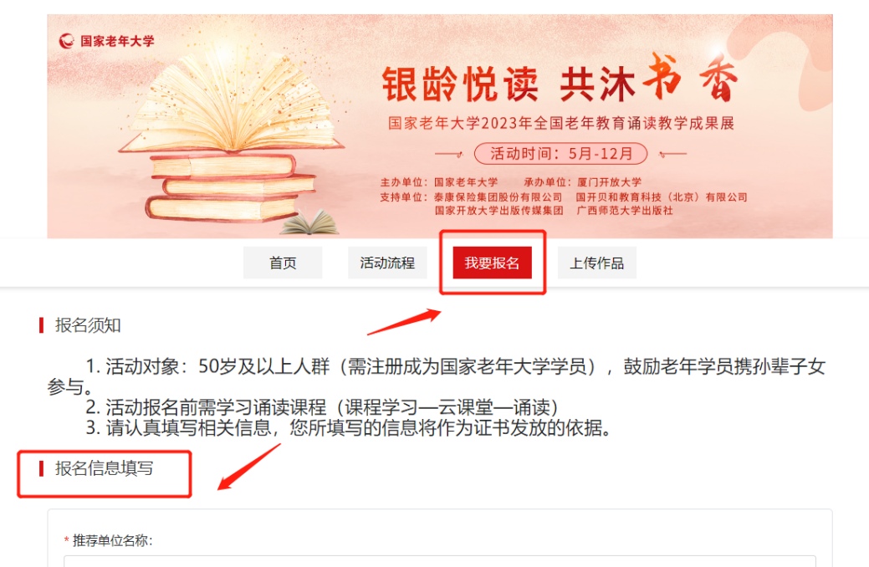
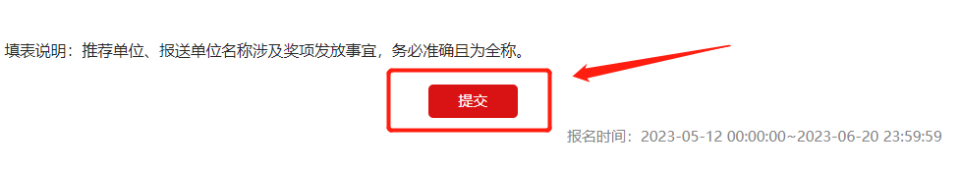

您还可以通过点击首页焦点图位置的下方图片进入活动页面。
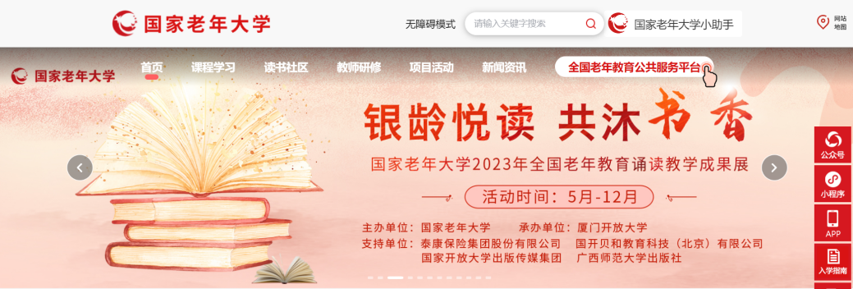

4.上传诵读作品
进入诵读活动页面后，点击“上传作品”，按照页面提示填写作品相关信息并上传作品。
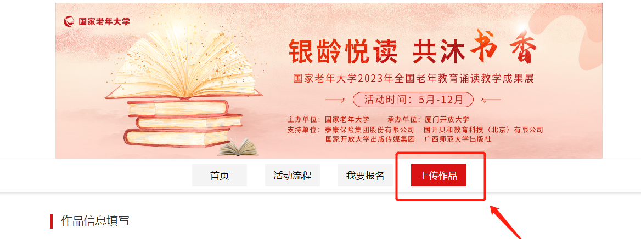
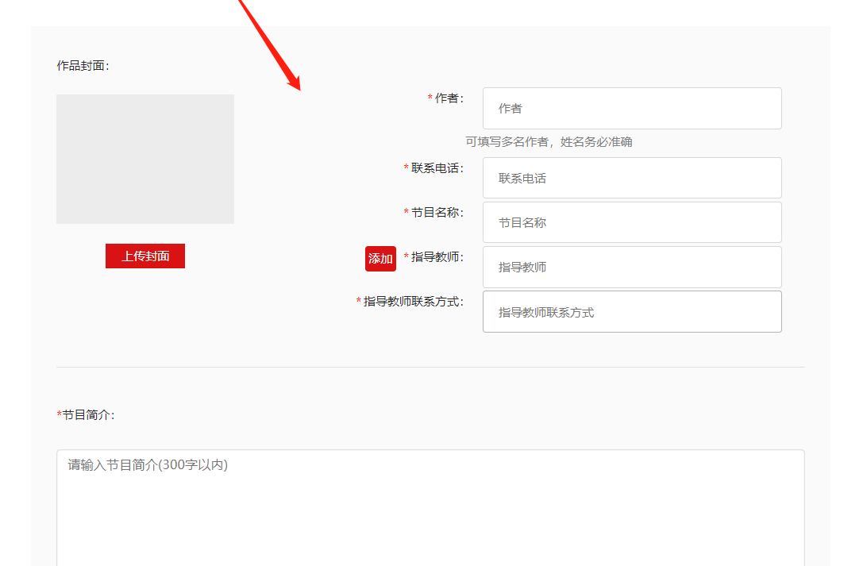
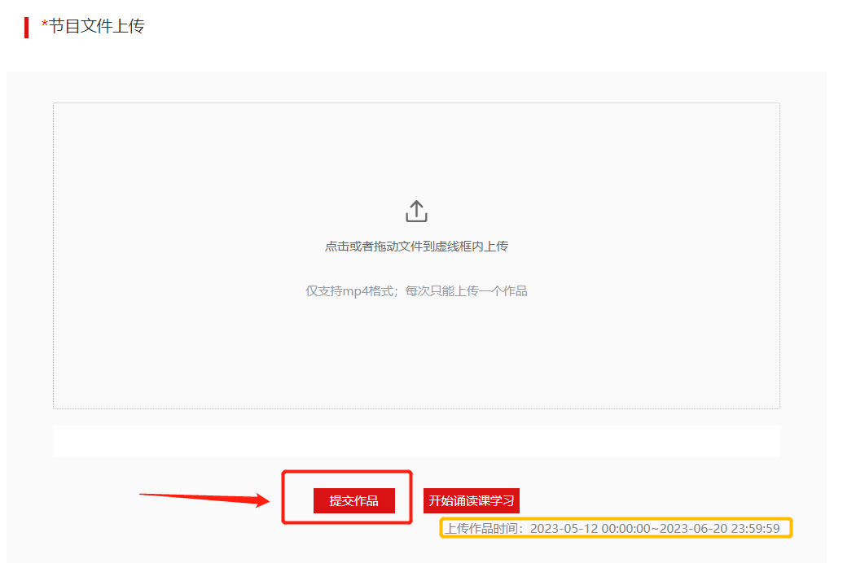

二、APP
参加诵读教学成果展的整体流程：
注册成为国家老年大学学员 学习“云课堂”诵读课程 活动报名 作品上传

1. 成为国家老年大学学员
扫描下方二维码，下载“国家老年大学APP”。
打开“国家老年大学APP”，进入首页后左右滑动切换图片，找到下图，点击进入并查看成为国家老年大学学员权益，再点击页面最下方“点击注册”，即可填写信息，成为国家老年大学学员。（具体步骤请按页面提示操作）
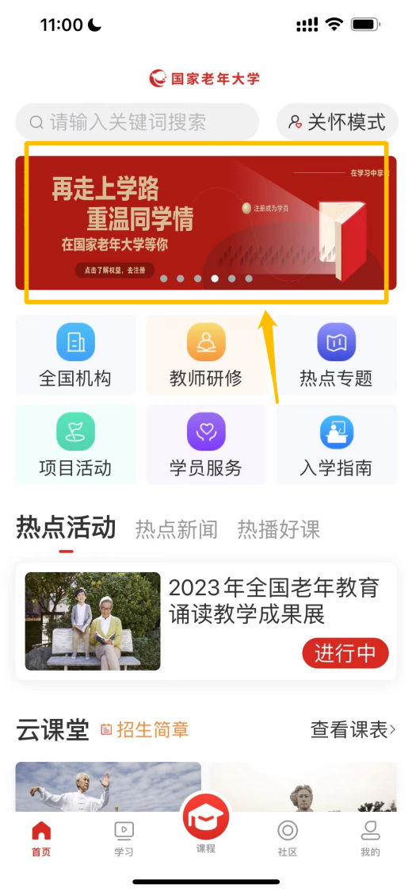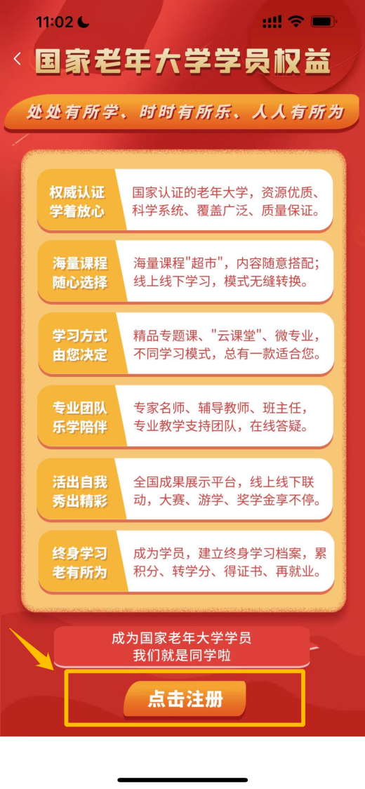

- 学习诵读课程
点击首页“云课堂”栏目右侧“查看课表”按钮，进入页面后选择“周二”。
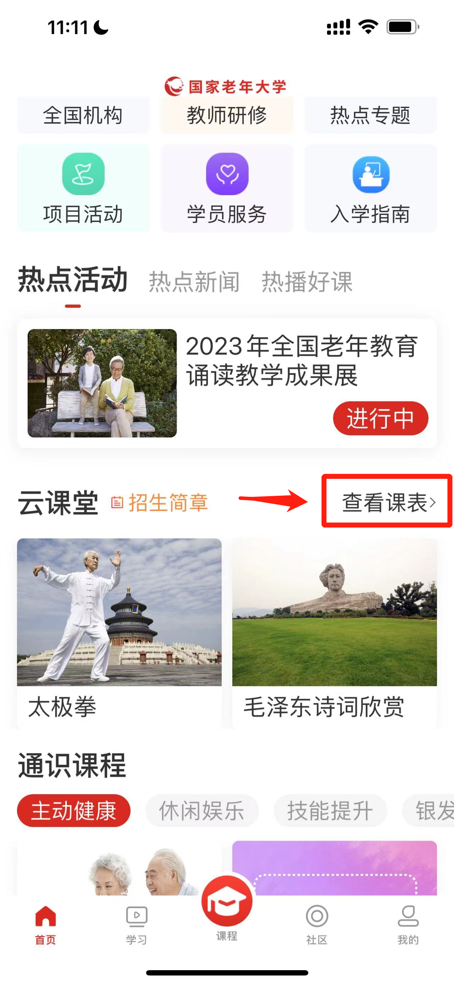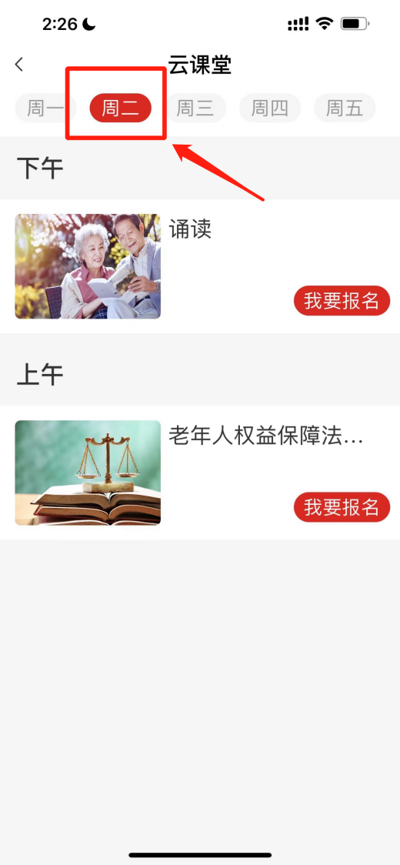

找到“诵读”课程，点击“我要报名”，按照页面提示操作即可报名并学习诵读课程（报名诵读课程需年满50周岁）
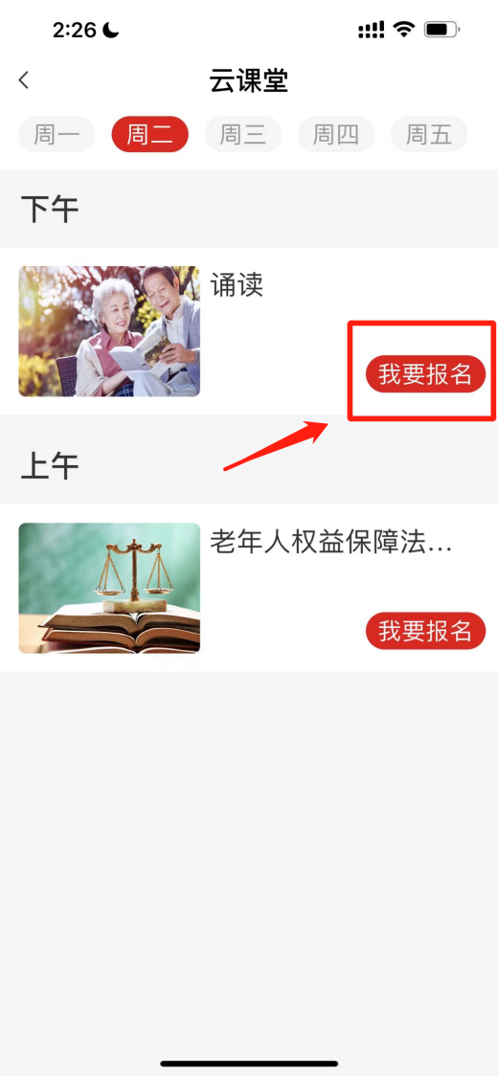
课程学习界面：
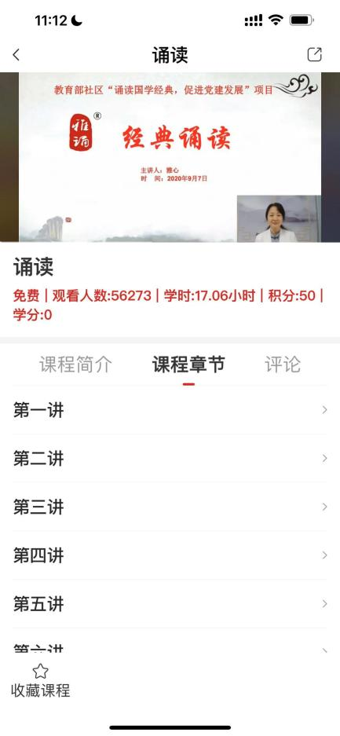
- 报名诵读活动
返回APP首页，点击“热点活动”栏目下“国家老年大学2023年全国老年教育诵读教学成果展”活动，点击“我要报名”，填写相关信息，点击提交即可报名成功。
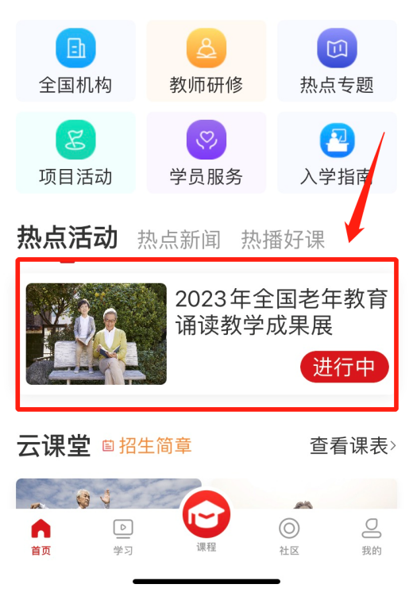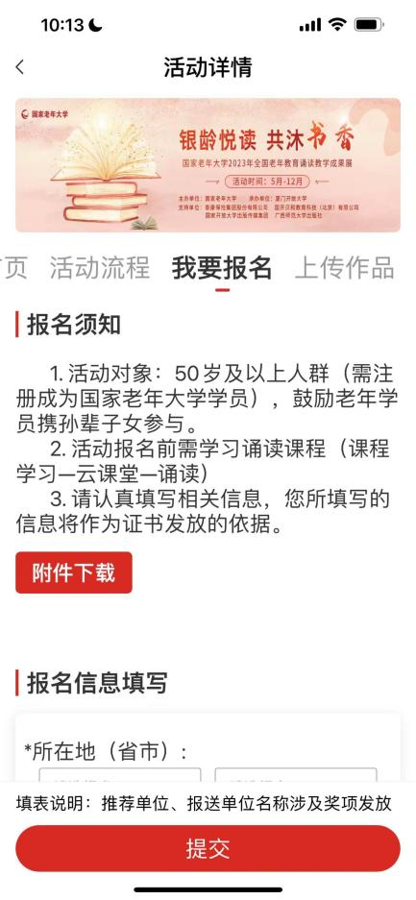

您还可以通过点击首页焦点图位置的下方图片进入活动页面。
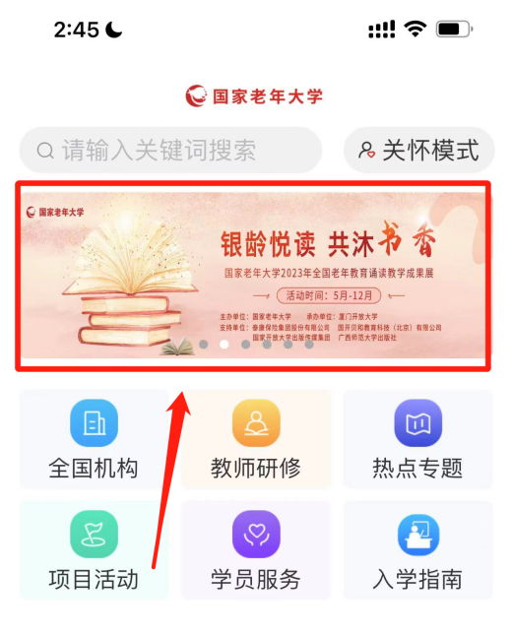

4.上传诵读作品
进入诵读活动页面后，点击“上传作品”，按照页面提示填写作品相关信息并上传作品。
